Kedves Versenyző! A versenyben a feladatlapon szereplő eljárásneveket használd! A programjaidat a munka végeztével lemezre kell mentened a versenybizottság által adott kód szerint.
Ha nem tudsz eljárásokat írni, akkor az egyes részfeladatokat jól elkülönítetten utasítássorozatként írd meg és mentsd lemezre! Ebben az esetben a rajzokat is mentsd el! Ekkor azonban csak a pontszám egy részét kaphatod meg.
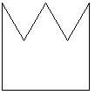
1. feladat: Korona (15 pont)
Egy királyi korona úgy készül, hogy egy lemezből a felső részén kivágnak egyenlő oldalú háromszög alakú részeket. A koronát oldalról nézve egy :H oldalhosszúságú négyzetet látunk, amelyből kettő háromszöget vágtak ki.
Készíts Logo eljárást (Korona :H), amely két kivágást tartalmazó, :H méretű koronát rajzol!
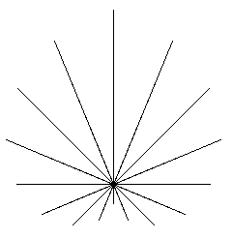
2. feladat: Pálcika (20 pont)
Egy játékban különböző hosszúságú pálcikákat kell egymáshoz illeszteni a mellékelt ábrának megfelelően.
A pálcikák hossza | 10 | 15 | 20 | 25 | 30 | 35 | 40 | 45 | 50
A pálcikák darabszáma | 1 | 2 | 2 | 2 | 2 | 2 | 2 | 2 | 1
Készíts Logo eljárást (Pálcika :h), amely ilyen ábrát tud készíteni. A legrövidebb pálcika hossza a paraméter 10-szerese legyen, a többi pálcika hossza pedig a táblázatbeli arányoknak megfelelő, azaz 15*:h; 20*:h; …
3. feladat: Vonat (20 pont)

Egy maci fejét körökből, körívekből rajzolhatjuk meg. (Jobbra kanyarodó körívet, amely :F fokos és :R sugarú az ismétlés :F [előre 3.14159*:R/180 jobbra 1] utasításokkal tudsz rajzolni.)
Készíts Logo eljárást (Maci), amely az ábrának megfelelő macifejet rajzol!
4. feladat: Kotta (20 pont)
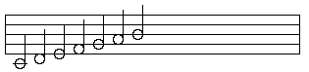
Egy egyszerű kotta egy téglalappal adható meg, öt, egymástól egyenlő távolságra levő párhuzamos vonalat a végein összekötöttünk. A kottára hangjegyeket (cé,dé,é,ef,gé,á, há) rajzolhatunk.
Készíts Logo eljárást (Skála), amely kirajzolja a (cé,dé,é,ef,gé,á,há)–skálát!
Elérhető összpontszám: 75 pont + 25 pont az 1. fordulóból

